Tjänsteställe, handläggare | Datum | Beteckning
Regional utveckling, Ingmar Ångman  Ingmar.angman@regionorebrolan.se | 2020-12-23 | Vägledning

Vägledning vid vaccinering mot covid-19 dos 1 och 2

Hälsodeklaration
• Sjuksköterska eller personal informerar muntligt och skriftligt samt tillfrågar
aktuella personer/anhöriga om vaccinering mot covid-19 – och fyller i blanketten.

• Hälsodeklaration fyllas i:
­ av den enskilde själv, med stöd av anhörig eller personal och lämnas till sjuksköterska
­ av sjuksköterska för personer som inte kan svara självständigt på hälsofrågorna
­ av sjuksköterska för nyinskrivna som inte kan svara självständigt på hälsofrågorna med stöd av anhöriga och läkare
­ vid nej på samtliga frågor finns indikation för vaccin mot covid-19
och ordination kan göras av läkare eller av distriktssjuksköterska
­ om ja på någon fråga eller minsta tveksamhet ska läkare kontaktas för ställningstagande till ordination
­ namnunderskrift: gäller samtycke till informationsöverföring (NPÖ). a. av personen själv när det är möjligt
b. när samtycke finns i kommunens journal – fyller sjuksköterska i
ja och skriver sin namnteckning + sjuksköterska, samtycke finns
c. när samtycke saknas för personer som inte kan svara självständigt görs menprövning av sjuksköterskan.

Ordination
• Ordinerande läkare eller distriktsköterska ska:
­ skriva in ordinerat vaccin på blanketten Hälsodeklaration
­ förvissa sig om att inga kontraindikationer finns för att ordinera vaccinet
­ sjuksköterska med rätt behörighet enligt HSLF-FS 2020:81 får ordinera
vaccin mot covid -19 from 2021-01-01.

Hushållsnära kontakter
• Hushållsnära kontakter till personer med kommunal hemsjukvård som inte kan ta
sig till vaccinationsnod:
­ får hälsodeklaration av hemsjukvården – sjuksköterska eller annan personal
­ fyller själva i hälsodeklarationen – lämnas underskriven till sjuksköterska

Postadress Region Örebro län Regional utveckling
Box 1613, 701 16 Örebro
E-post: regionalutveckling@regionorebrolan.se

www.regionorebrolan.se
Besöksadress Eklundavägen 1, Örebro Tel: 019-602 10 00
Organisationsnummer: 232100-0164

­ läkare ordinerar vid rond
­ om hushållskontakt inte kan svara självständigt ska läkare kontaktas för
uppgifter till hälsodeklarationen samt ordination av läkare.

Vaccinering
• Hälsodeklarationen används som ordinationsunderlag vid vaccinering.
• Vaccinatör ska förvissa sig om att inga kontraindikationer finns enligt hälsodeklarationen.
• Vaccinera inte om personen har feber.

• Vaccinet ska ges intramuskulärt även vid behandling med antikoagulantia – Följ lokala instruktioner för intramuskulär injektion av personer med ökad risk för blödning.
• Du som vaccinerar ska ha kunskap om symtom och behandling av en allergisk reaktion/anafylaxi och ska ha med dig läkemedel avsedda för behandling av detta, se nedan.
• Patienten ska hållas under uppsikt i 10 minuter efter vaccineringen.

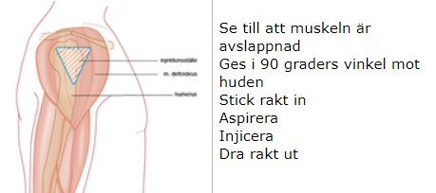Intramuskulär injektion – teknik:

Instruktionsfilm Emerade

Instruktionsfilm Jext

Allvarlig allergisk reaktion/ Anafylaxi
Alla som vaccinerar ska ha tillgång till anafylaxi beredskap och kunna hantera en anafylaktisk reaktion.

Obs!
­ Två st. injektionspennor Emerade (alt. Jext) ska alltid finnas med vid vaccinationstillfällena.
­ Vid en eventuell allvarlig allergisk/ anafylaktisk reaktion ska inj. Emerade ges enligt instruktion.
­ Larma alltid ambulans direkt!
­ Efter inj. av Emerade ge dessutom 2 st. tabl. Ceterizin 10 mg (=20mg)
­ Samt 10 st. tabl. Betapred 0,5 mg.
­ En andra dos Emerade kan behöva ges efter 5–10 minuter om symtomen inte
förbättras, om symtomen förvärras eller återvänder.

Läkemedel som får ges enligt generellt direktiv av sjuksköterska i kommun i överenskommelse med primärvård Örebro län 2020-10-14

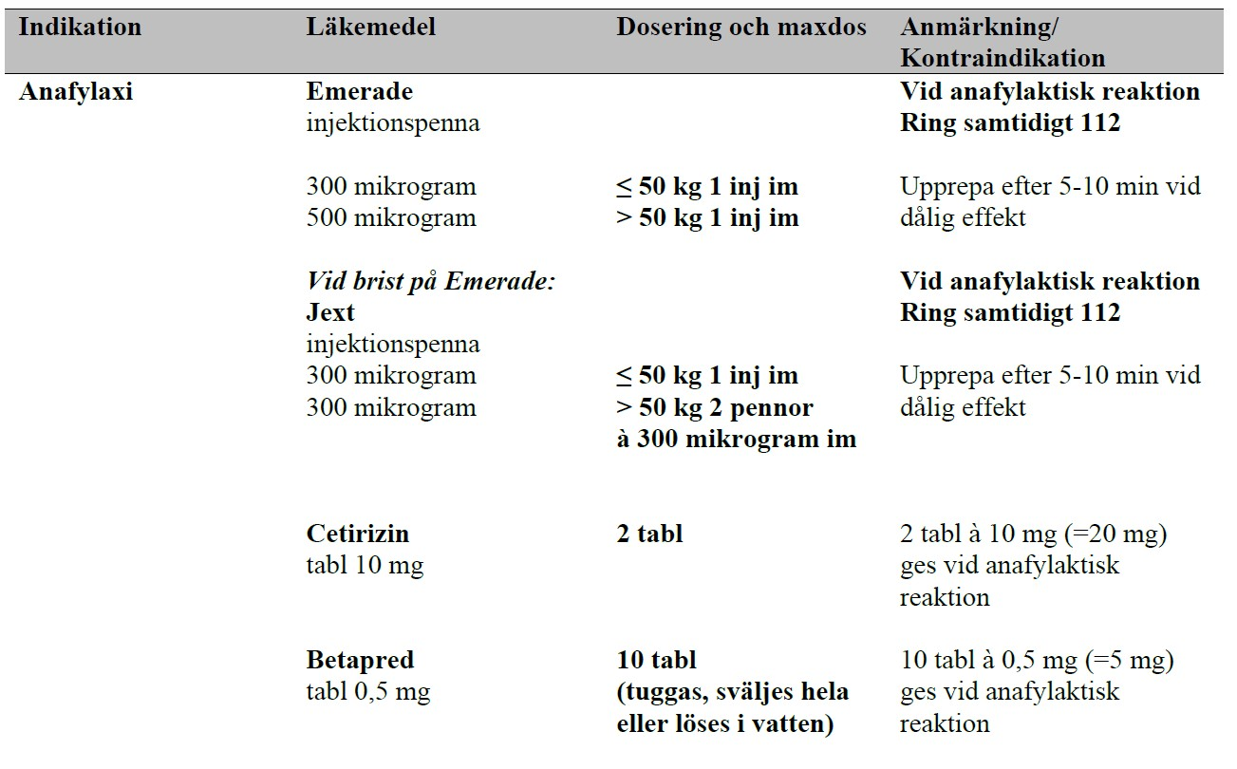

Dokumentation – planering dos 2

Hälsodeklarationen - hantering:
­ efter dos 1 – skicka/lämna omgående en kopia till vaccinationsmottagning för registrering
­ efter dos 2 – spara kopia i journalen och skicka/lämna omgående original till
vaccineringsnod för registrering – spar kopia till journalen.

Hälso- och sjukvårdsjournal:
Ordinerande läkare eller distriktsköterska dokumenterar ordination av vaccin i respektive journal och på blanketten Hälsodeklaration.

Vaccinatör/sjuksköterska i kommunal hälso- och sjukvård som ger vaccin ska dokumentera:
­ i journalen att vaccin är givet, namn på vaccin, vilken arm, datum och
klockslag och BATCH nummer
­ på blanketten Hälsodeklaration

Planering dos 2
I samband med att dos 1 ges bokas datum för dos 2 enligt instruktion för respektive vaccin. Instruktioner om beställning av vaccin ska erhållas av Region Örebro län.

Folkhälsomyndigheten:

Länkar till informationsblad och hälsodeklaration inklusive översättningar till 20 olika språk:

Till dig som vaccinerar dig mot covid-19
Länk till hälsodeklaration

